Cotización
- Mini máquina plastificadora / barnizadora UV parcial automática SGJ-W620
1.1 Esta máquina es para barnizar UV parcial o completa y base de agua, se aplica gabardina como la placa de barnizado.
1.2 Parámetros técnicos de la máquina
Tamaño máximo del papel | 450×620mm
Tamaño mínima del papel | 210×260mm
Tamaño máximo de barnizado | 440×605mm
Peso del papel | 80-350g/m²
Velocidad máxima（barnizado UV） | 5500p/h
Potencia total | 16kw
Potencia de luz UV | 5.6kw×2
Potencia de luz IR | 1.8kw×2
Peso de máquina | 1350kg
Dimensión | 3000×1100×1400
Nota： La velocidad de la máquina se depende del tamaño de papel y el peso de papel.
1.3 Partes de la máquina

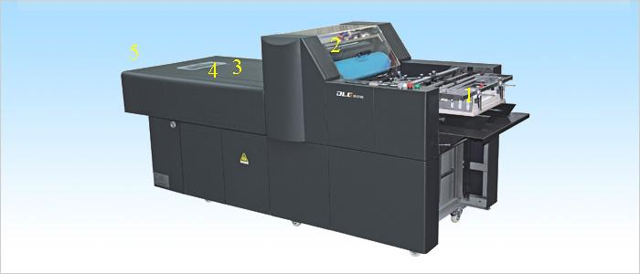
  - Parte de alimentación de papel
  - Máquina principal de barnizado
  - Dispositivo de secado infrarrojo
  - Sistema de secado de radiación ultravioleta
  - Parte de descarga
1.4 Origen de las partes
〔1〕Los componentes eléctricos principales y sistema de control de módulo PLC：se aplica 施耐德 de Francia，la pantalla táctil es nacional.

〔2〕El rodamiento principal se aplica: NSK de Japón y el rodamiento con calidad igual.
〔3〕Motor principal：se aplica la marca famosa en China，también se puede aplicar“西门子”o“ABB” o otras marcas.
〔4〕Cinta principal： HABASIT de Suiza
1.5随机装箱单
包装箱内机器及技术文件
序号 | 名 称 | 数量 | 单位 | 备 注
1 | SGJ-W620微型局部上光机 | 1 | 台
 | 油箱 | 1 | 件 | 已包含在机器内，包装时注意检查，以免漏装
2 | 使用说明书 | 1 | 份
3 | 随机外购成品使用说明书 | 各1 | 份 | 变频器使用手册，真空泵，隔膜泵等
4 | 合格证 | 1 | 份
工具
序号 | 名 称 | 数量 | 单位 | 备 注
1 | 测电笔 | 1 | 只
2 | 机油枪 | 1 | 把
3 | 活扳手 | 1 | 把 | 10#
4 | 螺丝刀一字.十字 | 各1 | 把 | 6#
5 | 内六角扳手 | 各1 | 件 | M4.M5.M6.M8.M10.M12
6 | 呆扳手 | 各1 | 把 | 5.5-7;8-10;13-16;
7 | 工具箱 | 1 | 个
随机备件清单
序号 | 名 称 | 数量 | 单位 | 备 注
1 | 橡皮布 | 1 | 片 | 615×1.9×510（线长）
2 | 上刮刀片 | 1 | 片 | 30×0.15×660钢带
3 | UV灯 | 1 | 支 | 5．6KW
4 | 飞达吸嘴 | 10 | 个
5 | 小型中间继电器 | 1 | 个 | 欧姆龙MY2NJ 24VDC
6 | 电流表 | 1 | 个 | 99T1-A 20A

1.6 Compra de accesorios（2 años）
Nombre | Cantidad | Precio unitario（RMB） | Precio total（RMB）
Rodillo de laminado de caucho | 1 | 2500 | 2500
Cuchilla de laminado | 10 | 100 | 1000
Lámpara UV | 6 | 800 | 4800
Lámpara IR（Alta energía） | 10 | 400 | 4000
Bomba de aceite de film neumática | 1 | 1500 | 1500
Total |  |  | 13800

1.7 Precio de la máquina：FOB SHANGHAI .CHINA USD27800.00（válido para dos meses）
Configuración estándar：〔1〕se tiene dos tanques de aceite，una caja de limpiado de aceite。
〔2〕Un compresor de aire
1.8 Forma de pago：se paga el 30% como depósito，el plazo de entrega es de 90 días. Y se pagoa el 70% de saldo antes de enviar la mercadería.
1.9 El tiempo de garantía para toda la máquina es de un año, si se necesita nuestro ingeniero, el comprador se necesita pagar el ticket de ida y vuelta, comida y hospedaje y el costo de tráfico.

- Máquina de lavado flexográfica de la quemadura con control de computadora
  - Máquina de lavado flexográfica de la quemadura RZ650C
Es utilizado para plancha flexográfica de lavado de agua, lavado de plancha, eliminado de viscose, secado y etc. El lavado de plancha es de tipo de calgado, la rotación de doble dirección horizontal, se puede controlar el tiempo de lavado de plancha, eliminado de viscose y secado por la computadora.
Área máxima：650*450MM Fuente de alimentación 220V/50HZ 2.2KW
Precio：FOB SHANGHAI USD7500.00
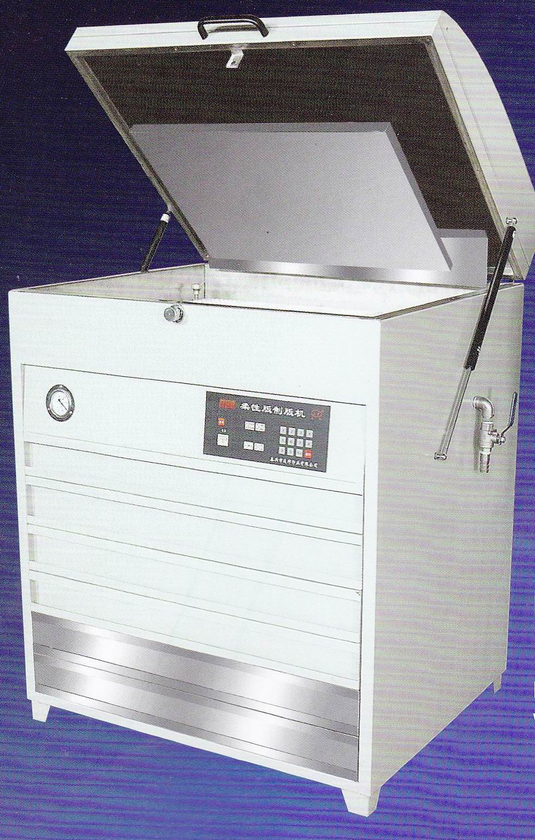
  - Máquina de lavado flexográfica de la quemadura con control de computadora RZ1200C
Es utilizado para plancha flexográfica de lavado de agua, lavado de plancha, eliminado de viscose, secado y etc. El lavado de plancha es de tipo de calgado, la rotación de doble dirección horizontal, se puede controlar el tiempo de lavado de plancha, eliminado de viscose y secado por la computadora.
Área máxima：1150*800MM Fuente de alimentación 3800V/50HZ 4.5KW
Precio：FOB SHANGHAI USD16000.00
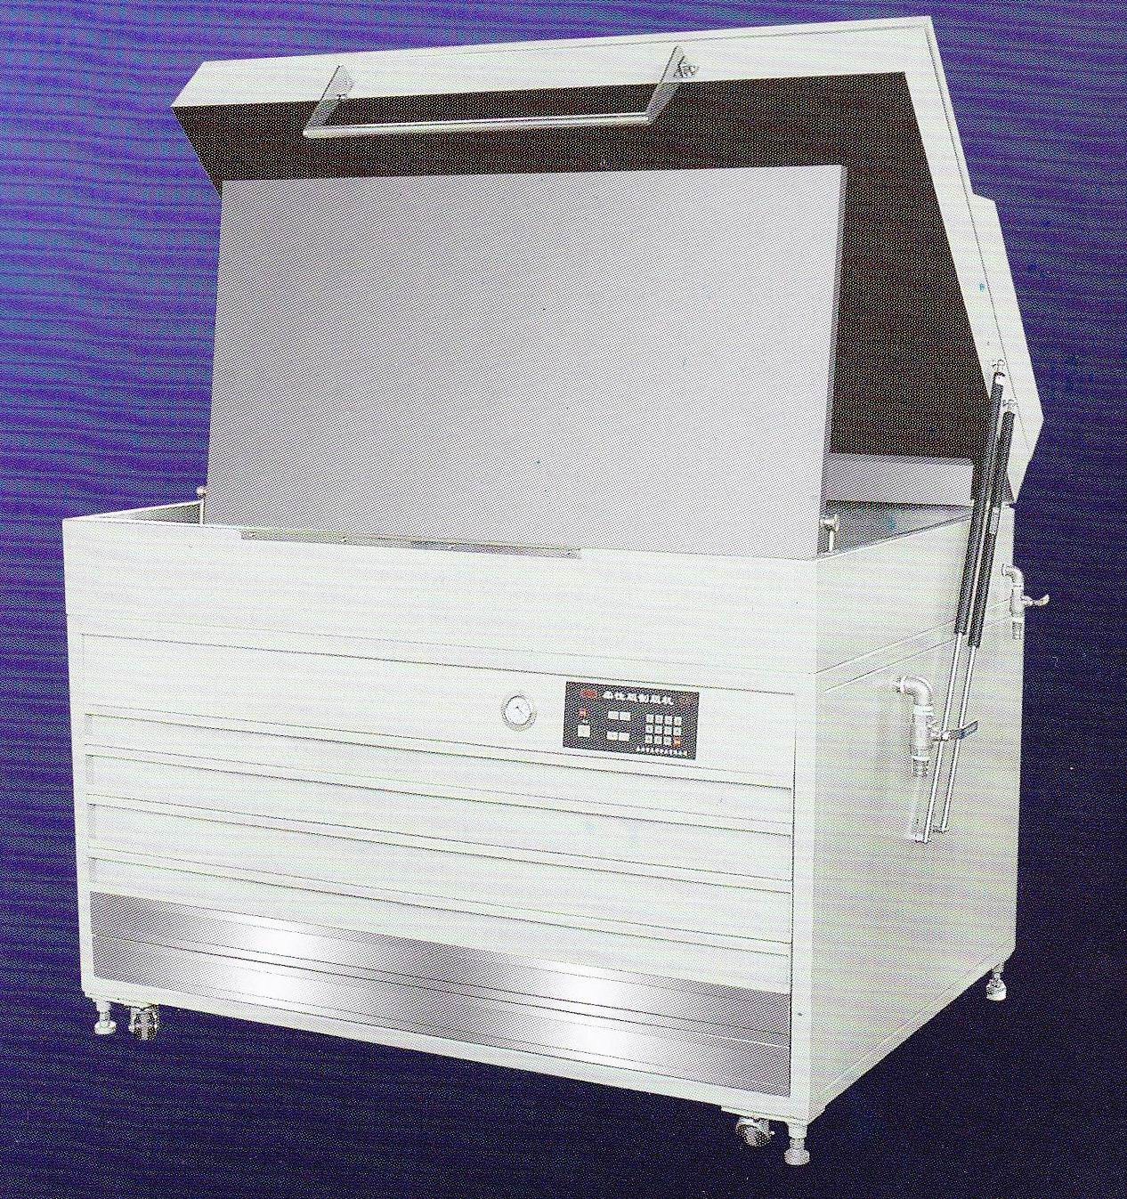

- Precio de acete UV
〔1〕Modelo（nacional），Precio USD5.4/KG, 20KGS por barril
〔2〕Modelo（Taiwan），Precio USD7/KG, 20KGS por barril

